|  |  |  |
| --- | --- | --- |
|  | ***Pure Logic***  ***Games*** | |
|  | |  | |

Specifikacija softverskih zahteva

Olimijada

## 

|  |  |  |
| --- | --- | --- |
| Pure Logic: |  |  |
| ***Stefan Nestorović*** | Datum kreiranja: |
| ***Lazar Stanojević*** |  | *04.05.2018* |
| ***Dragan Đurović*** |  | Poslednja izmena: |
| ***Strahinja Milutinović*** |  | *11.05.2018* |

Sadržaj

Sadržaj 2

Istorija izmena 4

Uvod 5

Namena dokumenta 5

Namena proizvoda 5

Opseg proizvoda 6

Akronimi i definicije 6

Reference 8

Opšti opis proizvoda 9

Kontekst proizvoda 9

Arhitektura sistema 9

Klase korisnika i karakteristike 10

Funkcije proizvoda 11

Radno okruženje 12

Ograničenja implementacije i dizajna 12

Pretpostavke i ograničenja 13

Funkcionalni zahtevi 14

Funkcionalnosti neregistrovanog korisnika 14

Pregled osnovnih informacija o aplikaciji 14

Pregled postojećih igara 15

Registracija 15

Prijavljivanje 15

Promena jezika aplikacije 15

Preuzimanje uputstva za upotrebu aplikacije 15

Pregled često postavljanih pitanja 16

Funkcionalnosti običnog korisnika 16

Održavanje profila 17

Pregled i pretraga igara 17

Izbor igre 17

Pregled turnira za igru 17

Izbor turnira 17

Upravljanje botovima 18

Prijava na turnir 19

Pregled mečeva za turnir 20

Izbor meča 20

Gledanje meča 20

Funkcionalnosti administratora 21

Upravljanje korisnicima 22

Upravljanje igrama 22

Upravljanje turnirima 23

Zahtevi spoljašnjih interfejsa 24

Korisnički interfejsi 24

Hardverski interfejsi 25

Softverski interfejsi 25

Komunikacioni interfejsi 26

Ostali nefunkcionalni zahtevi 26

Zahtevi u pogledu performansi 26

Projektna ograničenja 26

Zahtevi u pogledu kvaliteta 27

Sigurnosni zahtevi 27

Dodaci 28

Skice aplikacije 28

Pregled igara za administratora 28

Pregled turnira za običnog korisnika 28

Pregled detalja izabranog turnira za običnog korisnika 29

Istorija izmena

|  |  |  |  |
| --- | --- | --- | --- |
| Autor | Opis | Datum | Verzija |
| Stefan Nestorović | Kreiranje dokumenta. Pisanje prvog poglavlja dokumenta. | 04.05.2018 | 0.3 |
| Stefan Nestorović | Pisanje drugog poglavlja dokumenta. | 05.05.2018 | 0.5 |
| Stefan Nestorović | Pisanje ostataka dokumenta. | 06.05.2018 | 1.0 |
| Stefan Nestorović | Revizija dokumenta radi usvajanja dobijenih sugestija. | 10.05.2018 | 1.2 |
| Stefan Nestorović | Konačna provera dokumenta. Export u PDF format. | 11.05.2018 | 1.2 |

Uvod

Namena dokumenta

Ovaj dokument pruža detaljan opis Olimijada Web aplikacije - softverske platforme za takmičenje korisnika u programiranju botova. U daljem sadržaju dokumenta dat je opis i namena sistema, sve funkcionalnosti, kao i dizajn same aplikacije. Dokument je namenjen:

* Razvojnom timu – kako bi svaki pojedinac koji učestvuje u razvoju aplikacije mogao brzo da se upozna sa svim zahtevima na projektu, sa arhitekturom zamišljenog produkta kao i sa mnogim pojedinostima vezanim za rad na ovom projektu.
* Klijentima – kako bi se postigla saglasnost sa klijentom da su svi zahtevi precizno i jasno definisani pre samog početka razvoja na aplikaciji.

Namena proizvoda

Ideja projekta Olimijada jeste izrada softverske platforme koja će omogućavati prijavljenim korisnicima da se takmiče u programiranju botova sa drugim korisnicima sistema. U okruženju aplikacije korisnicima će biti ponuđene određene igre, od kojih svaka ima posebno definisana pravila po kojima se igra. U tim igrama neće učestvovati direktno korisnici, već botovi koje korisnici kreiraju i podižu na sistem. Botovi su softverske komponente koje znaju samostalno da se snalaze u nekom softverskom okruženju. Cilj botova u ovom kontekstu jeste da se što bolje snađu u definisanim pravilima neke igre i da u njoj pobede. Korisnici se takmiče sa svojim botovima protiv botova drugih takmičara na turnirima koji se organizuju na nivou igre. Biće omogućen vizuelni prikaz simulacija mečeva na turnirima u realnom vremenu, tako da će korisnici moći da isprate ponašanje svojih botova do najsitnijih detalja.

Cilj proizvoda jeste da privuče sve entuzijaste za programiranje i veštačku inteligenciju, da ih približi ljudima sličnih interesovanja i da ih kroz takmičarsku atmosferu natera na što kreativnije razmišljanje i rešavanje problema. Na ovaj način će korisnici sistema jedni druge podsticati na dalji napredak, dok će im zanimljiv sadržaj i kompleksni problemi koje aplikacija nudi zaokupirati svu pažnju.

Opseg proizvoda

U ovom odeljku će u kratkim crtama biti izloženo šta je sve od opisane platforme deo posla koji će obaviti razvojni tim *Pure Logic*, a šta nije deo našeg posla na ovom projektu.

Deo krajnjeg proizvoda koji će tim Pure Logic razvijati čine mogućnosti:

* Dodavanja novih igara, definisanja novih turnira za određene igre, upravljanja korisničkim nalozima.
* Prijave i registracije korisnika, održavanja korisničkog profila.
* Pregleda igara, turnira, mogućnost otpreme (upload) i testiranja bota, i prijave botova na turnire.
* Praćenja rezultata i gledanja svih mečeva.

Deo krajnjeg proizvoda koji tim *Pure Logic* **neće** razvijati čine:

* Izrada logike i pravila igara koje će postojati.
* Izrada serverske komponente koja će upravljati simulacijom mečeva. Naš deo posla u vezi sa ovom komponentom jedino je prosleđivanje fajlova koji predstavljaju ponašanje botova, i na kraju simulacije, preuzimanje njenih rezultata u vidu koordinata svih objekata koje čine taj meč.

Akronimi i definicije

Radi boljeg razumevanja dokumenta, u sledećoj tabeli su navedeni pojmovi i skraćenice čije značenje nije opšte poznato ili ima posebno značenje u sklopu ovog dokumenta.

|  |  |
| --- | --- |
| **Pojam** | **Objašnjenje** |
| Bot | Softverska komponenta koja je programirana da se samostalno snalazi u nekom softverskom okruženju. U našem sistemu će fizički biti predstavljena jednim fajlom. |
| Igrač | Jedna instanca (primerak) bota. |
| Igra | Entitet u sistemu koji poseduje set pravila, kojih svi igrači te igre treba da se pridržavaju, tj. igra je okruženje za botove. Igre mogu biti pojedinačne ili timske, zavisno od toga da li se u igri takmiče jedan igrač protiv drugog igrača, ili više na više. |
| Meč | Jedna instanca (primerak) igre. U meču dolazi do takmičenja igrača dva konkretna korisnika. |
| Turnir | Organizacija više mečeva gde se ukrštaju različiti učesnici za određenu igru... Može biti kup ili liga, što utiče na način uparivanja učesnika. |
| Web | World Wide Web (WWW) je sistem dokumenata na internetu koji su međusobno povezani. |
| HTTP | Hypertext Transfer Protocol (HTTP) je mrežni protokol koji predstavlja glavni i najčešći metod prenosa informacija na Web-u. |
| Framework (okvir) | Softversko okruženje koje korisnicima omogućava olakšani rad u pronalaženju rešenja za specifične probleme korišćenjem ugrađenih funkcija. |
| Server | Računarski sistem koji pruža usluge drugim računarskim sistemima koji se nazivaju klijenti. |
| Front-end | Deo aplikacije koji korisnik može da vidi, i sa kojim može na neki način da vrši interakciju. |
| Back-end | Deo aplikacije koji je nevidljiv za korisnika, a koji obavlja sav posao i rad sa podacima u pozadini. |
| API | Application Programming Interface definiše načine na koje aplikacije mogu da zahtevaju usluge (servise) od biblioteka i/ili operativnih sistema. |
| Open source | Odnosi se na softver čiji je kod dostupan unutar “open source” licence, što znači da je njegov kod dostupan svima besplatno, i da se pored toga dozvoljava njegova promena i poboljšanje. |
| Javascript | Skriptni jezik čija je glavna primena vezana za definisanje funkcionalnosti web stranica na klijentskoj strani. |
| Angular 5 | Open source javascript framework za razvoj jednostraničnih web aplikacija. |
| Node.js | Open source javascript framework za izvršavanje javascript koda na serverskoj strani. |
| SQLite | Relaciona baza podataka koja se odlikuje time što sve podatke čita i upisuje u jedan fajl. Otvorenog je koda, nema serverski proces, brza je i pouzdana. |
| MongoDB | Nerelaciona baza podataka koja sve podatke čuva kao JSON dokumente sa dinamičkim šemama. Otvorenog je koda, veoma je brza i skalabilna. |
| HTML5 | Hypertext Markup Language je opisni jezik specijalno namenjen opisu web stranica. |
| HTML5 Canvas | Canvas je poseban HTML element u kome se pomoću kontekstnih objekata mogu vršiti kompleksna grafička iscrtavanja. |
| Phaser | Open source javascript framework za rad sa HTML5 canvas-om. |

Reference[1]

<http://theaigames.com/> - Primer aplikacije sličan krajnjem cilju projekta

<https://halite.io/> - Primer aplikacije sličan krajnjem cilju projekta

<https://angular.io/> - Dokumentacija za Angular 5.

<https://nodejs.org/en/> - Dokumentacija za Node.js

<https://www.sqlite.org/docs.html> - Dokumentacija za SQLite

<https://docs.mongodb.com/> - Dokumentacija za MongoDB

<https://phaser.io/examples> - Dokumentacija za Phaser

Opšti opis proizvoda

Kontekst proizvoda

Veštačka inteligencija je oblast u računarstvu kojoj se sve više pridaje pažnja. U svetu postoje mnogobrojni istraživački centri u kojima se razvijaju impresivni inteligentni sistemi ili roboti sa ljudskim izgledom i rezonovanjem, kojima se celi svet divi. Tako dolazimo do pitanja: kako neko ko nije svetski ekspert za veštačku inteligenciju može da se bavi ovom tako primamljivom oblašću u nauci? Odakle uopšte početi? Projekat *Olimijada* je nastao baš sa ciljem rešavanja ovog problema: da omogući svima kojima je ova tema interesantna, da nauče nešto novo ili da usavrše svoje znanje, na nov i zabavan način, kroz interakciju sa ljudima koji imaju isti taj cilj.

Aplikacija koja će biti izrađena kao rezultat projekta *Olimijada* neće biti deo nekog postojećeg sistema, već će biti samostalna Web aplikacija. Aplikacija će biti u direktnoj vezi sa posebnom serverskom komponentom koja će biti zadužena za obavljanje simulacija mečeva, a čija izrada nije u sklopu ovog projekta.

Arhitektura sistema

Aplikacija će se sastojati iz više povezanih delova:

* Front-end aplikacije podeljen je na dva dela, na izgled aplikacije za običnog korisnika (user) i na izgled aplikacije za administratora (admin). U zavisnosti od toga koji korisnik se prijavljuje na sistem, biće mu prikazan odgovarajući front-end, sa tim što administrator može u bilo kom trenutku da vrši pregled user frontend-a, dok obrnuto ne važi. Frontend će biti izrađen u Angular 5 tehnologiji.
* SQLite baza podataka u kojoj će se čuvati svi podaci o registrovanim korisnicima, igrama, botovima, turnirima i mečevima.
* MongoDB baza primarno služi za čuvanje podataka o toku svakog odigranog meča. Za tok meča podrazumeva se čuvanje koordinata kretanja svakog objekta u tom meču tokom trajanja celog meča, kao i izmene rezultata na koje to kretanje utiče. Nerelaciona baza podataka je izabrana iz razloga što koordinata objekata, posebno u timskim igrama u trajanju od po nekoliko minuta, može biti pregršt, a nerelacione baze podataka su se dokazale kao veoma efikasne u radu sa velikim količinama podataka.
* Postojaće posebna serverska komponenta čija će glavna uloga biti da vrši simulacije mečeva za koje dobija podatke (igra i igrači oba učesnika) i da nakon završenog posla vrati sve potrebne informacije o toku meča, koje će se zatim smestiti u MongoDB bazu, a jednim delom i u SQLite bazu (samo rezultat meča).
* Serverska logika aplikacije će povezati sve ove komponente i omogućiće upisivanje svih podataka u predviđene baze, kao i čitanje ispravnih podataka i njihovo slanje na klijentsku stranu.

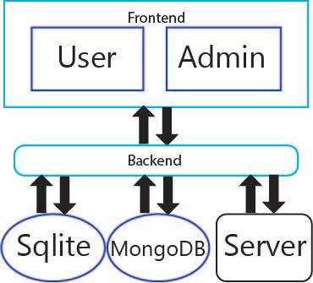

Slika 1. Arhitektura sistema

Klase korisnika i karakteristike

Aplikacija će zahtevati od korisnika da se regustruje kako bi mogao da učestvuje u aktivnostima za koje je aplikacija primarno i namenjena.  
Korisnici aplikacije mogu se podeliti u tri grupe:

* Običan korisnik
* Administrator

**Običan korisnik** – glavna uloga ovog korisnika jeste da koristi sistem radi sopstvene koristi ili užitka. Ovom korisniku će biti omogućeno da u širokom spektru igara, pronađe one koje ga interesuju, da izvrši otpremu i testiranje svojih botova, da se prijavi na turnire, aktivno učestvuje u njima, da gleda kako svoje, tako i mečeve u kojima on ne učestvuje.

**Administrator** – ovom korisniku sistema biće omogućeno sve što i običnom korisniku, ali će pored toga imati i mnoge opcije koje će mu omogućavati održavanje aplikacije u najboljem mogućem stanju. Pored pregleda svih korisnika sistema i mogućnosti upravljanja njihovim nalozima, admin će moći da dodaje i uređuje nove igre, da započinje turnire za već postojeće igre i da vrši objave rezultata odigranih turnira i mečeva.

Funkcije proizvoda

Iako će aplikacija zahtevati da korisnik bude registrovan pre nego što mu se dozvoli pristup konkretnom sadržaju i svrsi aplikacije, neregistrovanom korisniku se ipak pruža određena količina, većinom informativnih podataka o samoj aplikaciji. Podrazumeva se da svim funkcionalnostima kojima neregistrovani korisnici imaju pristup, takođe imaju i svi registrovani korisnici.

Funkcionalnosti koje se pružaju **neregistrovanim** korisnicima:

1. Pregled osnovnih informacija o aplikaciji (šta je ideja, zašto se pridružiti...).
2. Pregled svih postojećih igara, osnovne infromacije o svakoj igri ponaosob.
3. Mogućnost registracije na sistem.
4. Pregled često postavljanih pitanja (FAQ - Frequently Asked Questions).
5. Pregled osnovnih informacija o projektu i razvojnom timu.
6. Mogućnost prevoda teksta aplikacije na dva jezika (srpski i engleski).
7. Mogućnost preuzimanja uputstva za upotrebu aplikacije.

Funkcionalnosti koje se pružaju **registrovanim** i prijavljenim korisnicima:

***Običan korisnik***

1. Održavanje profila (mogućnost pregleda i izmene svih korisničkih podataka).
2. Mogućnost pregleda i pretraživanja svih igara, kao i svih informacija o njima.
3. Mogućnost otpreme, pregleda, brisanja, izmene botova za neku igru.
4. Testiranje izabranog bota u meču protiv samog sebe.
5. Mogućnosti kreiranja igrača, prijave na turnir i povlačenja prijave.
6. Pregled i praćenje svih turnira za neku igru.
7. Pregled informacija o mečevima i njihovim učesnicima, za svaki aktivan turnir.
8. Gledanje svih odigranih mečeva u realnom vremenu.
9. Praćenje turnira i mečeva od interesa.
10. Uključene su i sve funkcionalnosti koje ima i neregistrovan korisnik.

***Administrator***

1. Pregled svih registrovanih korisnika, kao i svih informacija za svakog korisnika pojedinačno. Mogućnost zabrane pristupa sistemu korisnicima. Mogućnost dodavanja novih administratora.
2. Postavljanje novih igara (uključuje otpremu fajlova koji sačinjavaju logiku po kojoj će se odvijati simulacija mečeva te igre, kao i uređivanje pravila igre koja će biti ispisana na stranici te igre). Moguća je i izmena svih podataka već postojećih igara.
3. Definisanje novih turnira (kao i mogućnosti brisanja ili produživanja roka prijave ukoliko za taj turnir nije bilo dovoljno prijavljenih).
4. Objavljivanje rezultata turnira i mečeva putem email-a.
5. Uključene su i sve funkcionalnosti koje imaju obični i neregistrovani korisnici.

Radno okruženje

Serverski deo aplikacije, kao i baze podataka (MongoDB, SQLite) radiće na IMI serveru, koji radi na operativnom sistemu Linux (Ubuntu).

Ograničenja implementacije i dizajna

Aplikaciju je potrebno razviti korišćenjem savremenih Web tehnologija, tako da aplikacija bude potpuno funkcionalna kako na fiksnim (desktop računari), tako i na prenosivim uređajima (mobilni telefoni, tableti).

Klijentski deo aplikacije potrebno je razvijati u Angular 5 framework-u, tako da može da se izvršava na svim standardnim Web pretraživačima. Serverski deo aplikacije treba razvijati u Node.js-u. Vizuelno predstavljanje meča može se uraditi u bilo kom javascript framework-u koji radi sa HTML5 canvas-om (npr. Phaser).

Pretpostavke i ograničenja

Svakom korisniku će biti potrebna internet konekcija kako bi mogao da koristi aplikaciju.

Kako bi rad aplikacije bio moguć, neophodno je da na serveru na kome će se aplikacija nalaziti budu instalirani Node.js, Angular 5, MongoDB, kao i sve propratne biblioteke.

U slučaju problema na IMI serveru koji pokreće aplikaciju, bilo da je u pitanju neki kvar u sistemu, nestanak struje ili bilo koja druga nepredviđena okolnost, aplikacija neće moći da radi i nijedan korisnik neće moći da joj pristupi.

Ukoliko se iz bilo kojih razloga, veza sa MongoDB bazom izgubi, povezani korisnici će i dalje moći da koriste sve funkcije aplikacije, osim gledanja mečeva. Ako postoje neki turniri čija je simulacija ‘zakazana’ u vreme kada je izgubljena veza sa MongoDB bazom, njihove će se simulacije pomeriti za neko drugo vreme, a time će biti pomereno i vreme odigravanja celog turnira na frontend-u, o čemu će korisnici biti obavešteni (sve ovo je neophodno jer se tok mečeva na turniru zapisuje upravo u MongoDB bazu, a odatle šalje na klijentsku stranu).

Ukoliko dođe do pada servera koji izvršava simulacije mečeva, doći će do pomeranja ‘zakazanih’ simulacija za neko drugo vreme, čime će se i odigravanje mečeva na frontend-u pomeriti, o čemu će korisnici biti obavešteni u sklopu aplikacije. Pad ovog servera neće imati nikakav drugi uticaj na izvršavanje ostatka aplikacije.

Funkcionalni zahtevi

Funkcionalnosti neregistrovanog korisnika

U ovom odeljku biće opisani svi slučajevi korišćenja aplikacije za neregistrovanog korisnika. Pristupna prava ovim korisnicima će biti u velikoj meri ograničena, ali i dalje postoje mnoge opcije koje imaju za cilj da korisniku približe namenu i viziju aplikacije.

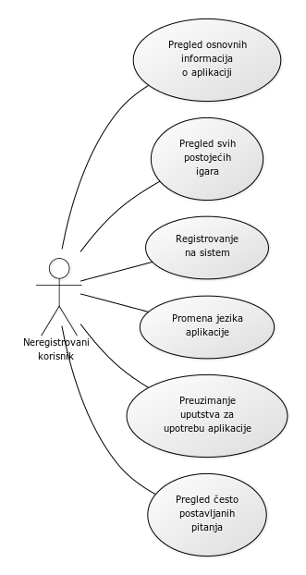

Slika 2. Dijagram slučaja koriščenja aplikacije  
za neregistrovane korisnike

Pregled osnovnih informacija o aplikaciji

Korisnik će moći da se informiše o mnogim detaljima koji se tiču aplikacije, kao što su: šta je njena namena, šta njenom upotrebom može da se ostvari, zašto se treba registrovati i pridružiti zajednici korisnika ove aplikacije itd. Većina ovih informacija biće prikazana na početnoj (Home) strani aplikacije.

Pored početne, korisnik će moći da se informiše i na About strani, koja će najvećim delom sadržati osnovne informacije o samom projektu i timu koji je razvijao aplikaciju.

Pregled postojećih igara

Postojaće lista svih igara koje su trenutno aktivne u sklopu aplikacije i u kojima se registrovani korisnici aplikacije mogu takmičiti. Izborom svake igre biće date neke njene osnovne informacije, kao i pravila te igre.

Registracija

Kako bi korisnik izvršio registraciju potrebno je da unese podatke o svojoj email adresi, korisničkom imenu pod kojim želi da nastupa i lozinku, dok će opciono moći i da izabere i svog avatara (profilna slika). Za svako polje za unos postojaće validatori, koji će osigurati da korisnik unese ispravne podatke (provera da li je uneto korisničko ime slobodno, ili da li je lozinka dovoljno jaka itd.). Nakon uspešne registracije, korisnik će biti preusmeren na stranu za prijavu.

Prijavljivanje

Ukoliko je korisnik uspešno registrovao, biće mu omogućeno da unosom svojeg korisničkog imena/email-a i lozinke pristupi sistemu.

Promena jezika aplikacije

Korisniku će biti omogućeno da u bilo kojem delu aplikacije izabere željeni jezik (srpski ili engleski). Izabrani jezik će biti sačuvan tako da će se aplikacija korisniku uvek prikazivati na izabranom jeziku.

Preuzimanje uputstva za upotrebu aplikacije

U sklopu futera aplikacije će postojati link koji će voditi na stranicu na kojoj će biti prikazana uputstva za upotrebu aplikacije (npr. kako se registrovati, otpremiti bot-a, prijaviti na turnir itd.) i to u vidu PDF fajla, koji se može preuzeti.

Pregled često postavljanih pitanja

Postojaće tipična FAQ (Frequently Asked Questions) strana, na kojoj će biti prikazana lista pitanja koja se može ticati nekih čestih problema koji se javljaju zbog loše upotrebe aplikacije, kao i jasni i precizni odgovori na ta pitanja.

Funkcionalnosti običnog korisnika

U ovom odeljku biće opisani svi slučajevi korišćenja aplikacije za obične registrovane korisnike, nakon uspešne prijave na sistem. Važno je napomenuti da registrovani korisnici imaju sve funkcionalnosti kao i neregistrovani korisnici

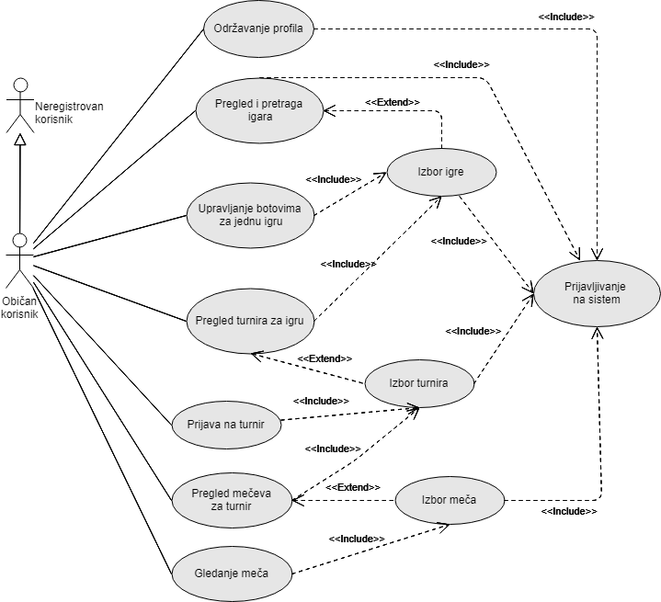

Slika 3. Dijagram slučaja korišćenja aplikacije   
za obične korisnike

Održavanje profila

Pod održavanjem profila se podrazumeva da korisnik može da izvrši pregled svih svojih ličnih podataka, da popuni informacije koje nisu unete i da izmeni već postojeće. Podaci koji se mogu sačuvati o korisniku su: korisničko ime, email, lozinka, država porekla, naziv organizacije ili kompanije kojoj korisnik može da pripada i avatar korisnika (profilna slika).

Pregled i pretraga igara

Korisniku će biti omogućeno da jednostavno i brzo pronađe igru koju želi, i to: ili uotrebom pretrage po imenu ili tipu igre (tip igre može biti: sport, karte, strategija...), ili će moći da skroluje i da prema prepoznatljivim slikama koje postoje za svaku igru, pronađe baš onu koju traži.

Izbor igre

Klikom na određenu igru u pregledu igara, korisniku se na strani prikazuje više opcija za izabranu igru. Korisnik može da: pogleda pravila za izabranu igru, da vrši upravljanje botovima ili da pregleda sve turnire koji postoje za tu igru.

Pregled turnira za igru

Na osnovu izabrane igre, biće prikazani svi turniri za tu igru. Za svaki turnir biće prikazani: naziv turnira, tip turnira (liga ili kup), datum do kada traju prijave, datum i vreme odigravanja turnira, i trenutan broj prijavljenih korisnika od potrebnog broja (npr. 2/4 – dva korisnika prijavljena, četiri potrebna).

Turniri će hronološki biti podeljeni u tri kategorije:

* Turniri za koje još traje prijava.
* Turniri za koje se prijava završila, ali još nisu odigrani.
* Turniri koji su se odigrali i završeni su.

Izbor turnira

U zavisnosti od toga koju je kategoriju turnira korisnik izabrao, prikazaće mu se drugačija strana. U slučaju da je izabrao turnir za koji još traje prijava, korisniku će se prikazati prijava za taj turnir. Ako je izabrao turnir za koji je prošla prijava, prikazaće mu se plan mečeva koji tek treba da se odigraju. U slučaju da je izabrani turnir završen, prikazaće se mu se svi mečevi i njihovi rezultati.

Upravljanje botovima

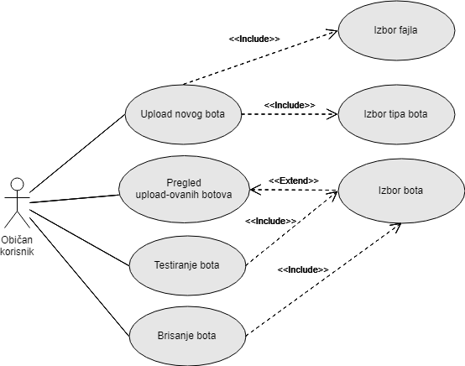

Slika 4. Dijagram slučaja korišćenja - Upravljanje botovima

Kako bi korisnik otpremio (upload-ovao) novog bota, potrebno je da izabere fajl sa diska u kojem je sadržana sva logika tog bota i da izabere tip tog bota. **Tip bota** zavisi od igre, tj. svaka igra ima tačno definisano koje tipove botova podržava (npr. u fudbalu bismo imali sledeće tipove: napadač, odbrambeni igrač, vezni igrač i golman).

Postojaće lista botova koji su već otpremljeni, i svaki od tih botova moći će da se selektuje (moguće je selektovati najviše jednog bota). Nad selektovanim botom moći će da se vrši njegovo brisanje iz sistema, kao i testiranje.

Testiranje bota će funkcionisati tako što će se nakon klika na dugme kojim se pokreće testiranje, u novom prozoru otvoriti vizuelni prikaz meča, koji se odigrava u realnom vremenu, a u kome se takmiče dva igrača napravljena od izabranog bota.

Prijava na turnir

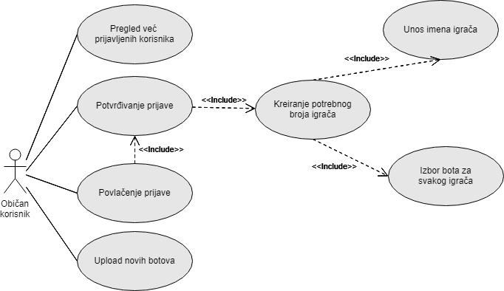

Slika 5. Dijagram slučaja korišćenja - Prijava na turnir

Kako bi se korisnik uspešno prijavio na turnir, potrebno je da prijavi svoje igrače. Ukoliko je u pitanju timska igra, korisnik će morati da napravi zahtevan broj igrača za tu igru. Svaki igrač se identifikuje svojim nazivom i botom, u kome se ogleda njegova logika igranja. Ukoliko korisnik želi da napravi igrača od bota kojeg još nije upload-ovao, on to može da uradi direktno u prijavi – postojaće mala forma za upload novog bota, tako da korisnik ne mora da napusti prijavu kako bi izvršio upload.

Ukoliko korisnik iz bilo kog razloga želi da se povuče iz turnira za koji je predao prijavu, on to može da učini. Njegova prijava će biti obrisana iz baze, kao i igrači koje je kreirao. Ova opcija važi samo za vreme trajanja prijava, nakon što istekne period za prijavu, korisnik više neće moći da odustane od turnira.

Moguće je videti i koji su sve korisnici predali svoje prijave za turnir. Korisnik može lako da uđe u njihove profile i da se na taj način bolje upozna sa svojom konkurencijom na tom turniru.

Pregled mečeva za turnir

Izgled strane za pregled mečeva bitno se razlikuje sa obzirom na to koji je tip turnira izabranog turnira (kup ili liga).

**Kup** je turnir koji se igra na ispadanje. Na kraju svake runde (jedan nivo u stablu) odgovarajući parovi pobednika prethodne runde se bore za prolaz u sledeću rundu, sve dok samo jedan ne ostane.

Ukoliko je tip turnira kup, mečevi će biti prikazani kao naleglo stablo, čiji su listovi na sasvim levoj strani, a koren na sasvim desnoj strani. Svaki član tog stabla predstavljaće jedan meč. Za svaki meč prikazana su korisnička imena protivnika, njihovi avatari i konačan rezultat, ukoliko je meč odigran. Ukoliko je turnir završen u korenu stabla će pisati ime pobednika. Ukoliko turnir još nije počeo, biće popunjeni samo prvi parovi protivnika u listovima tog stabla.

**Liga** je turnir u kojem se svaki učesnik takmiči sa svim drugim učesnicima u po jednom meču. Jedna kombinacija korisnika za mečeve čini jedno kolo lige. Za svaku pobedu dobijaju se tri poena, za nerešen rezultat 1, dok se za izgubljen meč ne dobijaju nikakvi poeni. Nakon što su odigrani svi mečevi, korisnik sa najvećim brojem poena je pobednik.

Ukoliko je tip turnira liga, mečevi će biti prikazani tabelarno i moći će da se prikazuju prema kolu u kojem su odigrani ili u kojem treba da se odigraju. Na vrhu će se nalaziti tabela sa učesnicima i brojem osvojenih poena za svakog. Ukoliko turnir tek treba da se odigra, u glavnoj tabeli će svi učesnici imati nula poena, a u tabelama mečeva se pored naziva protivnika neće prikazati rezultat tog meča.

Izbor meča

Klikom na pojedini meč, bilo da je to meč u stablu kupa, ili red u tabeli za ligu, u slobodnom prostoru strane će se prikazati detalji za taj meč. Prikazaće se korisnička imena učesnika u tom meču, njihovi avatari, konačan rezultat ukoliko je meč odigran, kao i igrači oba učesnika (naziv igrača i tip bota). Ukoliko je meč odigran prikazaće se još i dugme Watch (Gledaj), koje na klik otvara u novom prozoru vizuelni prikaz meča.

Gledanje meča

Kao što je već rečeno, klikom na dugme Watch (Gledaj) će se u novom prozoru prikazati simulacija meča. Prikazaće se uvodna scena u kojoj će biti predstavljena oba učesnika, zatim će uslediti odbrojavanje do 3, a nakon toga i sam meč. Jedan korisnik će imati plave igrače, a drugi crvene, kako bi mogli lako da se razlikuju. Igrači će biti krugovi koji će se kretati po zelenoj podlozi, dok će svaki kružić u sebi nositi i naziv tog igrača.

U novom prozoru će se pored samog meča, na vrhu nalaziti i trenutan rezultat u meču koja se odigrava, dok će se ispod prikaza meča nalaziti i dugmići za pauzu, start, i premotavanje meča.

Funkcionalnosti administratora

U ovom odeljku biće opisani svi slučajevi korišćenja aplikacije za administratora, nakon uspešne prijave na sistem. Važno je napomenuti da administratori takođe imaju i sve funkcionalnosti neregistrovanih i običnih korisnika.

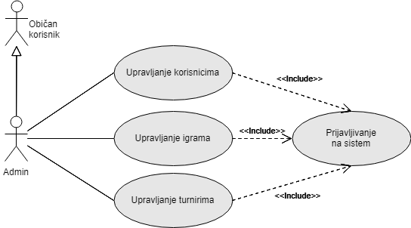

Slika 6. Dijagram slučaja korišćenja aplikacije  
za administratore

Upravljanje korisnicima

Administrator ima uvid u podatke svih korisnika koji se registruju na sistem. Na strani za pregled korisnika će postojati tabela korisnika, u kojoj će biti prikazana korisnička imena, email, i avatari korisnika. Klikom na red u tabeli, koji u ovom slučaju predstavlja jednog korisnika, otvara se profil tog korisnika u kome su prikazane sve nejgove informacije, osim lozinke, koja će čak i u bazi podataka biti enkriptovana sha1 funkcijom.

Pored pregleda informacija, admin će moći i da korisniku zabrani pristup sistemu na određeni period (ban opcija), kao i da nekog običnog korisnika proizvede u administratora.

Upravljanje igrama

**Dodavanje igara**

Administrator će imati moć da u aplikaciju uvede sasvim novu igru. U formi za unos nove igre postojaće sledeća polja:

* Naziv igre
* Tip igre – Način za kategorizaciju igara. Postojaće statičan niz tipova iz kojih će moći da se izabere najprikladniji za novu igru.
* Da li je igra timska ili pojedinačna? Ukoliko je igra timska biće potrebno uneti broj igrača u timu.
* Fajl koji opisuje logiku simulacije igre.
* Tipovi botova za igru.
* Kratak opis igre.
* Ikonica igre (slika koja će predstavljati tu igru).
* Pravila igre (administrator će u sklopu HTML editora moći da unese tekst i slike i da ih formatira u obliku u kakvom želi da budu prikazani na stranici te igre).

**Izmena igara**

Ukoliko administrator greškom unese pogrešne podatke prilikom kreiranja igre, ili jednostavno želi da izmeni stranicu za pravila igre tako da izgleda primamljivije, to uvek može uraditi na strani za izmenu izabrane igre. Moguće je napraviti izmenu u svim podacima postojeće igre.

Upravljanje turnirima

**Kreiranje turnira**

Glavna i najčešća dužnost administratora biće kreiranje turnira. Administrator će nakon izbora određene igre u listi igara, moći da započne prijave za turnir izabrane igre, nakon uspešnog popunjavanja forme sa sledećim poljima:

* Naziv turnira.
* Tip turnira (kup ili liga).
* Datum kada će započeti period za prijave.
* Datum kada će se završiti period za prijave.
* Datum i vreme kada će se turnir odigrati.

Broj korisnika koji se može prijaviti na turnir (bilo da je turnir kup ili liga) je fiksiran i iznosi četiri.

Razlog zašto se unosi datum kada mogu započeti prijave jeste zato što to omogućava administratoru da unapred unese sve turnire koje je planirao za neki vremenski period, što ne bi bilo moguće da se prijave započinju neposredno nakon kreiranja turnira.

Razlog zašto se unosi datum i vreme kada će turnir biti odigran jeste što to omogućava postojanje određenog perioda kada će se dati turnir promovisati među korisnicima, nakon isteka prijava. Cilj je podići iščekivanje za turnirom, kada se zna ko će tačno u njemu učestvovati.

**Turniri za koje je istekao rok prijave, a broj prijavljenih korisnika nije dovoljan.**

Ukoliko dođe do takve situacije, administratoru će se takav turnir naći na početnoj stranici gde će biti lako uočljiv. Nakon izbora tog turnira, administratoru će se prikazati lista korisnika koji su se prijavili, i biće mu ponuđene dve opcije:

1. *Da se produži rok za prijavu tog turnira*, čime će prijavljeni korisnici ostati prijavljeni, a biće potrebno da se unesu novi datumi za kraj perioda prijave i za početak odigravanja turnira.
2. *Da se turnir sasvim obriše*, čime bi se turnir efektivno uklonio iz baze, kao i sve prijave za njega.

Zahtevi spoljašnjih interfejsa

U ovoj sekciji detaljno su opisani ulazi i izlazi sistema, kao i korisnički, hardverski, softverski i komunikacioni interfejsi.

Korisnički interfejsi

Korisnici aplikacije će sa serverskim delom aplikacije komunicirati preko njenog klijentskog dela koji će se odvijati u Internet pretraživaču. Klijentski deo aplikacije će preko formi prikupljati podatke od klijenata, nakon čega se podaci šalju serverskom delu na obradu, putem protokola HTTP.

Aplikacija će se sastojati iz više Web stranica od kojih će svaka korisniku pružati drugačije pogodnosti. Svaka od stranica sadrži navigacioni meni i futer. Navigacioni meni se razlikuje kod ulogovanog korisnika, administratora i običnog korisnika, dok je futer za sve korisnike, bez obzira na to da li su prijavljeni, isti.

Futer će sadržati sledeće linkove:

1. Često postavljana pitanja (FAQ)
2. Uputstvo za upotrebu (User manual)
3. O nama (About us)
4. Linkove ka stranama za promociju aplikacije na facebook-u, twitter-u i youtube-u.

Navigacioni meni korisnika koji se nije prijavio će sadržati:

1. Početna (Home)
2. Igre (Games) – lista postojećih igara.
3. Prijava (Log in) – podiže prozor u kojem se može izvršiti prijava na sistem.
4. Registracija (Sign up)
5. Opcija za izbor jezika (prikazana zastavica trenutno aktivnog jezika)

Navigacioni meni običnog korisnika će sadržati:

1. Početna (Home)
2. Igre (Games) – otvara stranu na kojoj će u sidebar-u biti omogućen izbor igre, a zatim će za datu igru moći da se upravlja botovima i da se pregledaju turniri.
3. Turniri (Tournaments) – lista svih turnira koji se mogu pretraživati po mnogim parametrima.
4. Profil (Profile) – otvara profil korisnika.
5. Odjavi se (Log out)
6. Opcija za izbor jezika

Navigacioni meni administratora će sadržati:

1. Početna (Home)
2. Upravljanje igrama (Manage games) – otvara stranu u kojoj će postojati link ka strani za dodavanje novih igara, pored toga, sličan način izbora igara kao kod običnog korisnika, ali će postojati i opcije za kreiranje turnira za izabranu igru, kao i za izmenu podataka izabrane igre.
3. Korisnici (Users) – pregled svih korisnika.
4. Korisnički portal (User portal) – u novom tabu otvara aplikaciju u modu običnog korisnika, tako da admin može da joj pristupa kao običan korisnik. Na ovaj način admin može imati brz i lak uvid u to kako moguće izmene koje je napravio izgledaju običnom korisniku, kao i da mu omoguće da i sam učestvuje u aktivnostima aplikacije.
5. Profil (Profile)
6. Odjavi se (Log out).
7. Opcija za izbor jezika

Radi lakšeg razumevanja i vizuelizacije grafičkog korisničkog interfejsa, pogledati skice aplikacije koje se nalaze u poglavlju *Dodaci.*

Hardverski interfejsi

Prihvatljiva je svaka hardverska konfiguracija računara, takva da postoji pristup Internetu.

Softverski interfejsi

Aplikacija nije vezana ni za jednu vrstu operativnog sistema, ali joj je neophodan Internet pretraživač kako bi korisnik imao pristup klijentskom delu aplikacije.

Formati koje fajlovi za logiku igara i botova treba da ispune još uvek su nepoznati, jer zavise od serverske komponente koja je još uvek u izradi, a nije u opsegu posla razvojnog tima Pure Logic.

Zahtev za pokretanje simulacije jednog meča, koji se šalje serveru za izvršavanje simulacija, treba da sadrži:

* Podatke o igri za koju meč treba da bude odigran (pre svega logiku igre opisanu nekim fajlom).
* Podatke o igračima u meču (pre svega botove od kojih su ti igrači sagrađeni).

Povratna informacija servera nakon obavljene simulacije treba da bude niz koordinata, koje predstavljaju kretanje svih objekata u toku trajanja celog meča, kao i promene u rezultatu meča koje je to kretanje prouzrokovalo.

Komunikacioni interfejsi

Komunikacija između serverskog dela aplikacije i klijentskog dela aplikacije, tj. korisnika, odvijaće se protokolom HTTP.

Ostali nefunkcionalni zahtevi

Zahtevi u pogledu performansi

Brzina odziva aplikacije ne sme biti duža od nekoliko sekundi u zavisnosti od Internet konekcije korisnika, kao i od brzine računara na kome korisnik radi. Takođe, aplikacija mora biti stabilna bez obzira na broj korisnika koji je istovremeno koriste. Ukoliko dođe do situacije u kojoj je potrebno da korisnik duže čeka na odgovor servera, treba na adekvatan način obavestiti korisnika o istom.

Projektna ograničenja

Klijentski deo aplikacije treba da radi nesmetano bez obzira na tip Internet pretraživača ili na tip operativnog sistema koji korisnik koristi.

Na zahtev klijenta, za razvoj klijentskog dela aplikacije koristiće se Angular 5 framework, dok će se za razvoj serverskog dela koristiti Node.js.

Zahtevi u pogledu kvaliteta

1. Aplikacija treba da bude dostupna preko interneta.
2. Aplikacija treba da ima jasno osmišljen tok korišćenja (intuitivnost).
3. Aplikacija treba da bude pogodna za nadogradnju.
4. Dobro dokumentovanje procesa izrade aplikacije.
5. Testiranje pojedinačnih komponenti, kao i testiranje celokupnog sistema za vreme razvoja aplikacije.

Sigurnosni zahtevi

Aplikaciju mogu koristiti samo autorizovani korisnici. Podaci o korisnicima se čuvaju u bazi podataka, pri čemu korisnik pristupa svom nalogu koristeći korisničko ime/email i lozinku koja se u bazi čuva enkriptovana.

Kako su administratorska aplikacija i aplikacija za obične korisnike sjedinjene u jednu, potrebno je strogo zaštiti administratorsku celinu od neautorizovanog pristupa.

Dodaci

Skice aplikacije

U ovoj sekciji biće date pojedine slike prototipa aplikacije.

Pregled igara za administratora

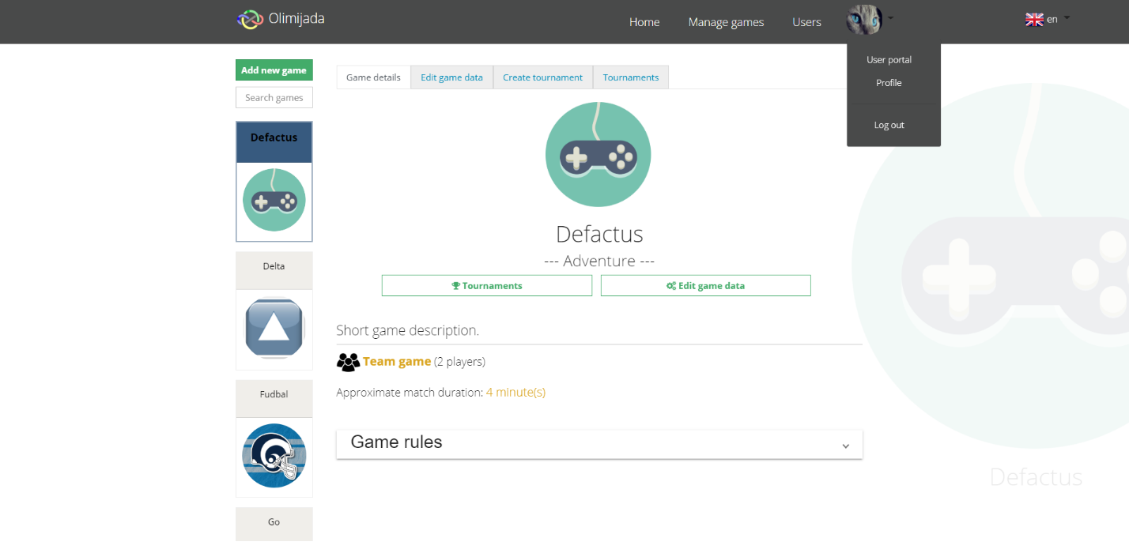

Slika 7. Pregled igara za administratora

Na ovoj strani administrator ima mogućnost izbora određene igre iz sidebar-a, nakon čega mu se u vidu tabova ispod glavnog menija nude opcije da: pogleda detaljne informacije o toj igri (Game details), izmeni njene podatke (Edit game data), kreira novi turnir za tu igru (Create tournament) ili da vrši pregled svih turnira za tu igru (Tournaments). Na vrhu sidebar-a se nalazi i dugme koje vodi na formu za dodavanje potpuno nove igre.

Pregled turnira za običnog korisnika

Običan korisnik ima isti način izbora igara kao i administrator, ali je niz opcija koje mu se nude za izabranu igru drugačiji. Običan korisnik može da: pogleda detaljne informacije o izabranoj igri (Game details), da dodaje, briše, menja i testira svoje botove za tu igru (Bots), kao i da vrši pregled svih turnira za tu igru (Tournaments).

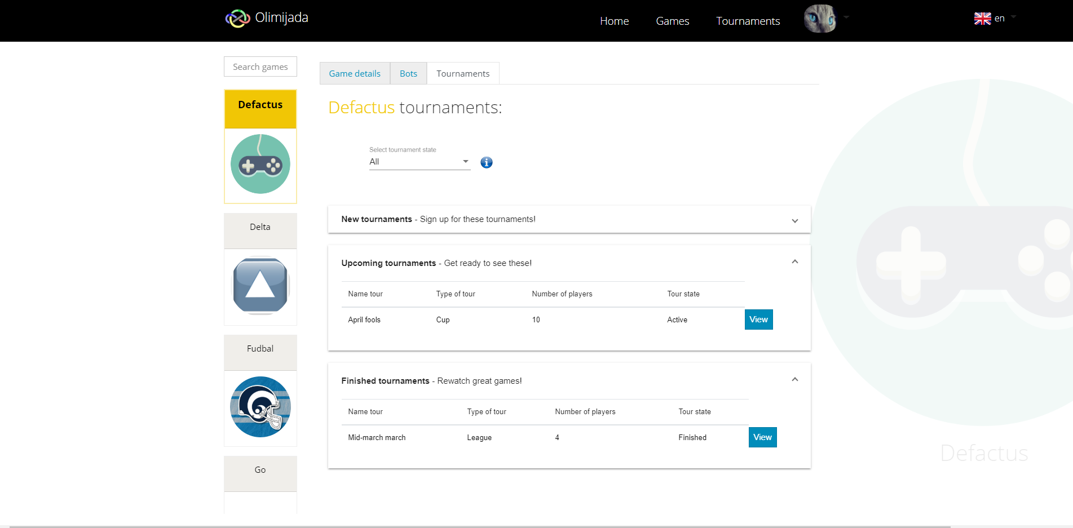

Slika 8. Pregled turnira za običnog korisnika

Na slici 8. je prikazan kategorisan način izlistavanja turnira za izabranu igru. Postoje turniri čija prijava još uvek traje (New tournaments), turniri za koje je prijava prošla, a koji tek treba da se odigraju (Upcoming tournaments) i postoje završeni turniri (Finished tournaments).

Pregled detalja izabranog turnira za običnog korisnika

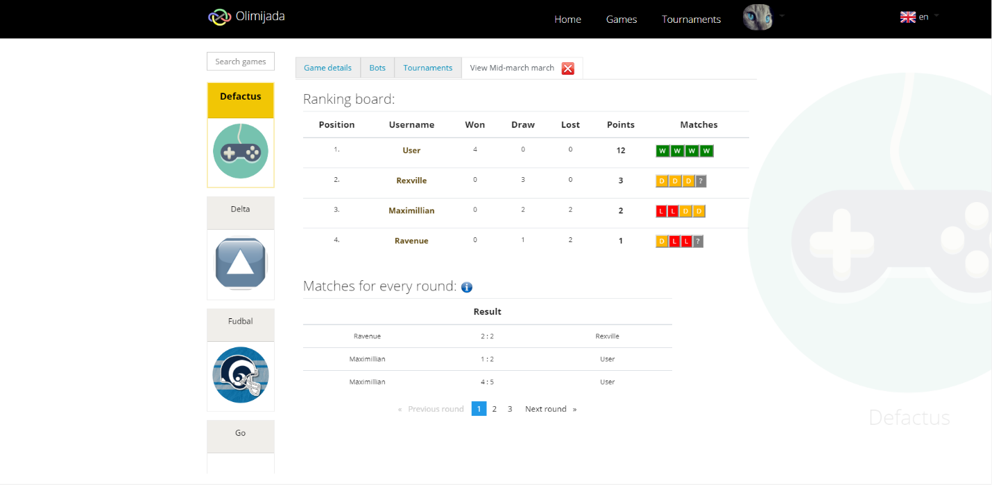

Slika 9. Pregled detalja izabranog turnira

Izborom odigranog turnira iz pregleda turnira, prikazanog na slici 8. dobija se stranica prikazana na slici 9. Kako je izabrani turnir liga, na vrhu je prikazana tabela sa korisnicima rangiranim po broju poena koje su osvojili na tom turniru. Ispod rang liste, nalazi se tabela u kojoj se u zavisnosti od korisnikovog izbora mogu prikazati mečevi tog turnira po odigranim kolima. Na slici 9. su za izabrani turnir prikazani svi mečevi prvog kola. Klikom na bilo koji od mečeva u tabeli, na dnu strane se prikazuju detalji tog meča, kao što je prikazano na slici 10.

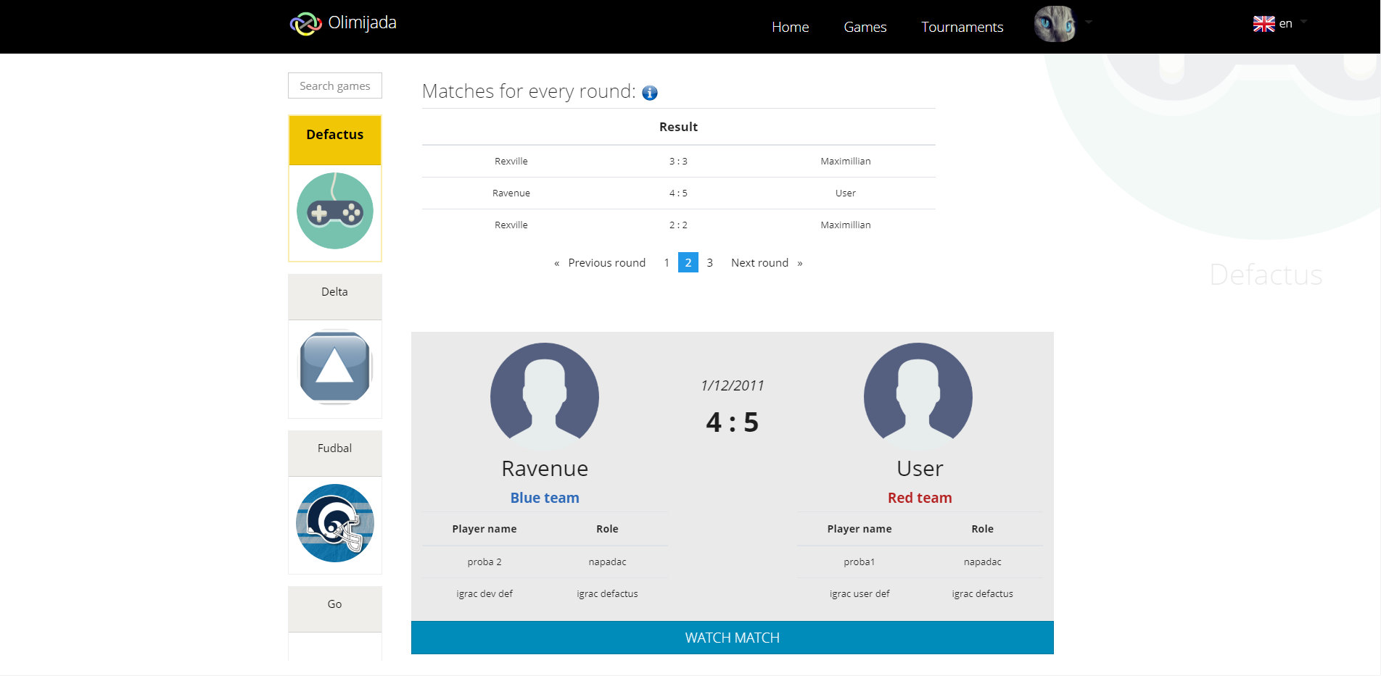

Slika 10. Pregled detalja izabranog meča

Detalji meča sadrže korisnička imena i avatare oba učesnika, datum odigravanja meča, rezultat meča (ukoliko je meč odigran), kao i timove (prijavljene igrače) za oba učesnika. Dugme WATCH MATCH se prikazuje jedino u slučaju da je izabrani meč odigran i tada se klikom na ovo dugme u novom prozoru pokreće vizuelni prikaz izabranog meča.

1. Sve date reference su postojale datuma: *04.05.2018.*